Алгебра и начала анализа
10 класс
УМК: Алгебра и начала анализа 10-11 класс, А. Г. Мордкович, Москва 2013
Уровень обучения: базовый
Тема: Сумма бесконечной геометрической прогрессии.
Всего часов: 2
По теме: уроки № 1, 2
Цели: вывести формулу суммы бесконечной геометрической прогрессии и формировать умение её применять.
Планируемые результаты:
Личностные: личностное самоопределение
Предметные: овладение основами пространственного воображения. Овладение умениями распознавать и изображать окружность.
Метапредметные: (регулятивные УУД, познавательные УУД, коммуникативные УУД)
  - целеполагание, планирование, самоконтроль, саморегуляция;
  - моделирование, преобразование модели с целью выявления общих законов, определяющих данную предметную область;
  - анализ, синтез, выведение следствий, построение логической цепи рассуждений;
  - планирование учебного сотрудничества, инициативное сотрудничество в поиске и сборе информации, умение выражать свои мысли.
Техническое обеспечение урока: компьютер, проектор.
Ход урока
I. Организационный момент.
II. Устная работа.
Какие из данных последовательностей ограничены сверху? Снизу?
а) 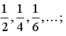 б) –3, 5, –7, 9, –11, …;
в) 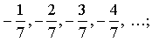 г) 1, 3, 5, 7, …;
д) 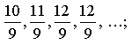 е) 2, –2, 2, –2, 2, … .
III. Объяснение нового материала.
Объяснение проводить согласно пункту учебника в несколько этапов.
1. Актуализация знаний.
Сначала необходимо, чтобы учащиеся вспомнили, какая последовательность называется геометрической прогрессией и как находить сумму п первых её членов.
Задание. Какие из перечисленных последовательностей являются геометрическими прогрессиями? Найдите для них сумму первых семи членов.
а) 3, 5, 7, 9, …; б) 5, 10, 20, 40, …;
в) 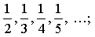 г) 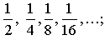
д) 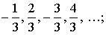 е) 1, –3, 9, –27, … .
2. Вывод формулы суммы бесконечной геометрической прогрессии.
Сначала необходимо рассмотреть примеры сходящихся и расходящихся геометрических прогрессий. Сообщить учащимся, что, если геометрическая прогрессия расходится, то имеет смысл говорить лишь о сумме первых п её членов. Если же геометрическая прогрессия является сходящейся последовательностью, то можно найти сумму всех её членов. В этом случае говорят, что найдена сумма геометрической прогрессии.
После этого следует вывод формулы суммы геометрической прогрессии. В классе с низким уровнем подготовки доказательство можно привести в готовом виде. В остальных случаях следует привлекать учащихся к выводу формулы, которая затем выносится на доску:
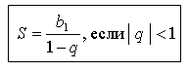
3. Примеры использования формулы суммы геометрической прогрессии.
Первый пример из учебника является обязательным для рассмотрения. Второй и третий примеры следует разбирать в классах с высоким уровнем подготовки или предоставить для самостоятельного изучения «сильным» учащимся.
IV. Формирование умений и навыков.
Все задания, которые должны выполнить учащиеся на этом уроке, можно условно разбить на три группы:
1. Нахождение суммы геометрической прогрессии по формуле.
2. Нахождение различных элементов геометрической прогрессии с помощью формулы её суммы.
3. Решение более сложных задач на применение формулы суммы геометрической прогрессии (эту группу заданий выполнять в классе с высоким уровнем подготовки).
1-я группа.
1. № 25.1 (а; б), № 25.2 (а; б).
2. № 25.5 (а; б).
3. № 25.3 (а; б), № 25.4 (а; б).
2-я группа.
1. № 25.6 (а).
2. № 25.7 (а), № 25.8 (а).
3-я группа.
1. № 25.10.
Решение:
Пусть дана геометрическая прогрессия
Известно, что и Пусть q – знаменатель геометрической прогрессии. Тогда получим систему уравнений:
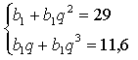
Решим эту систему:
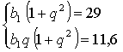
Разделим почленно первое уравнение системы на второе:
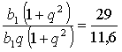
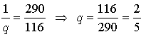
Найдем b₁ из первого уравнения системы:
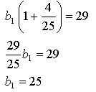
Таким образом, нужно найти сумму геометрической прогрессии, у которой
и 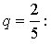
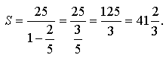
Ответ: 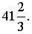
2. № 25.13 (а; г).
Решение:
г)
Заметим, что данное выражение представляет собой сумму геометрической прогрессии, у которой и Найдем эту сумму:
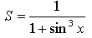
Ответ: 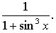
2. № 25.13 (а; г).
Решение:
г)
Заметим, что данное выражение представляет собой сумму геометрической прогрессии, у которой и Найдем эту сумму:
Ответ:
3. № 25.14 (а).
Решение:
Заметим, что левая часть уравнения представляет собой сумму геометрической прогрессии, у которой и Найдем эту сумму:
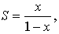 подставим её в уравнение:
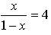
х = 0,8 Ответ: 0,8.
4. № 25.15 (а; б).
Оформление, как в примере 3 учебника.
V. Итоги урока.
Вопросы учащимся:
– Что такое геометрическая прогрессия?
– Назовите формулу для нахождения суммы первых п членов геометрической прогрессии.
– Назовите формулу суммы геометрической прогрессии.
– Для любой ли геометрической прогрессии справедлива формула её суммы?
Домашнее задание: № 25.1 (в; г), № 25.4 (в; г), № 25.5 (г), № 25.7 (г), № 25.8 (г).
Дополнительно: № 25.11, № 25.13 (б), № 25.14 (г), № 25.15 (в; г).

